TIẾT 23: KẾ HOẠCH BÀI DẠY ÂM NHẠC 5
CHỦ ĐỀ 6: VUI CÙNG ÂM NHẠC (4 TIẾT)
TIẾT 1: -KHÁM PHÁ NIỀM VUI TRONG ÂM NHẠC.
-HÁT: ĐI THEO ÁNH SAO ÂM NHẠC
(FOLLOW THE DRINKING GOURD, DÂN CA MỸ, LỜI: TÔ NGỌC TÚ)

I. YÊU CẦU CẦN ĐẠT

1.Kiến thức:

- Nhận biết và bày tỏ được tình cảm và cảm xúc của bài hát. Hát đúng cao độ, trường độ, sắc thái; hát rõ lời, thuộc lời, nêu được tên bài hát và tên tác giả bài hát Đi theo ánh sao âm nhạc; biết hát kết hợp gõ đệm.

3. Năng lực
- NLÂN1: Mô phỏng được những hình ảnh, HĐ thể hiện niềm vui trong âm nhạc theo cách riêng của mình.
thể hoặc gõ đệm phù hợp với nhịp điệu.
- NLÂN4: Bước đầu chơi nhạc cụ đúng tư thế, đúng kĩ thuật; thể hiện đúng cao độ, trường độ các bài tập tiết tấu và giai điệu Bài thực hành số 3 trên recorder hoặc kèn phím; duy trì được tốc độ ổn định; biết sử dụng nhạc cụ để đệm cho bài hát.
- NLÂN5: Đọc đúng tên nốt; thể hiện đúng cao độ và trường độ Bài đọc nhạc số 3.

3. Phẩm chất
PC: Yêu quý bạn bè; quan tâm, động viên, khích lệ bạn bè.

II. ĐỒ DÙNG DẠY HỌC
1.Gíao viên:Tranh ảnh (tranh chủ đề, hình ảnh recorder với thế bấm nốt Rê, hình ảnh kèn phím với thế bấm nốt Son), bản nhạc (Đi theo ánh sao âm nhạc, Bài thực hành số 3 cho recorder hoặc kèn phím, Bài thực hành số 3, Bài đọc nhạc số 3); tệp âm thanh, video (Đi theo ánh sao âm nhạc, một số video thể hiện niềm vui trong âm nhạc: múa lân, trống hội, âm nhạc lễ hội,…)
2.Học sinh: SGK,thanh phách
HOẠT ĐỘNG CỦA GIÁO VIÊN | HOẠT ĐỘNG CỦA HS
1. KHỞI ĐỘNG: 3p  - Nhắc HS giữ trật tự khi học. Lớp trưởng báo cáo sĩ số lớp.  -GV cho HS khởi động vận động theo bài nhạc Điệu nhảy chú gà (Chicken dance)  - GV nhắc để HS nhớ lại bài nhạc Điệu nhảy chú gà (Chicken dance) gồm 4 động tác:  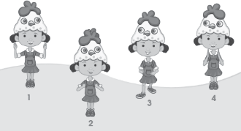  -GV mở nhạc hoặc video và vận động cùng với HS.  -GV nhận xét đánh giá.  2. KHÁM PHÁ (18P)  Nội dung khám phá: Khám phá âm nhạc dân gian của các dân tộc trên thế giới  + Trình chiếu bức tranh chủ đề và hỏi  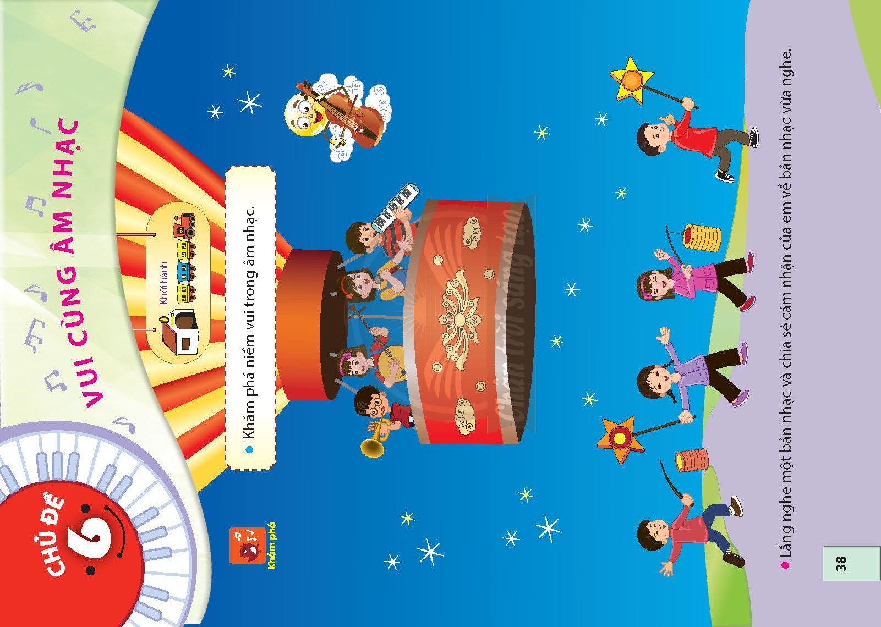  + Trong tranh vẽ những hình ảnh gì ?.  - GV giới thiệu bức tranh chủ đề và gợi ý giúp HS chỉ ra hoạt động âm nhạc giữa các nhân vật trong tranh.  - GV cho HS xem một số video thể hiện niềm vui trong âm nhạc: múa lân, trống hội, âm nhạc lễ hội,… và mời HS nêu cảm nhận của mình.  - GV mời HS nêu tên những hoạt động âm nhạc mang lại niềm vui mà các em đã biết (múa lân, trống hội, âm nhạc lễ hội, nhảy dân vũ,…).  - GV có thể yêu cầu HS mô tả về hoạt động âm nhạc mà HS nêu theo cách các em quan sát được.  -GV chốt ý:  Nội dung học hát bài: Đi theo ánh sao âm nhạc  - Trình chiếu bài hát và hỏi các câu hỏi  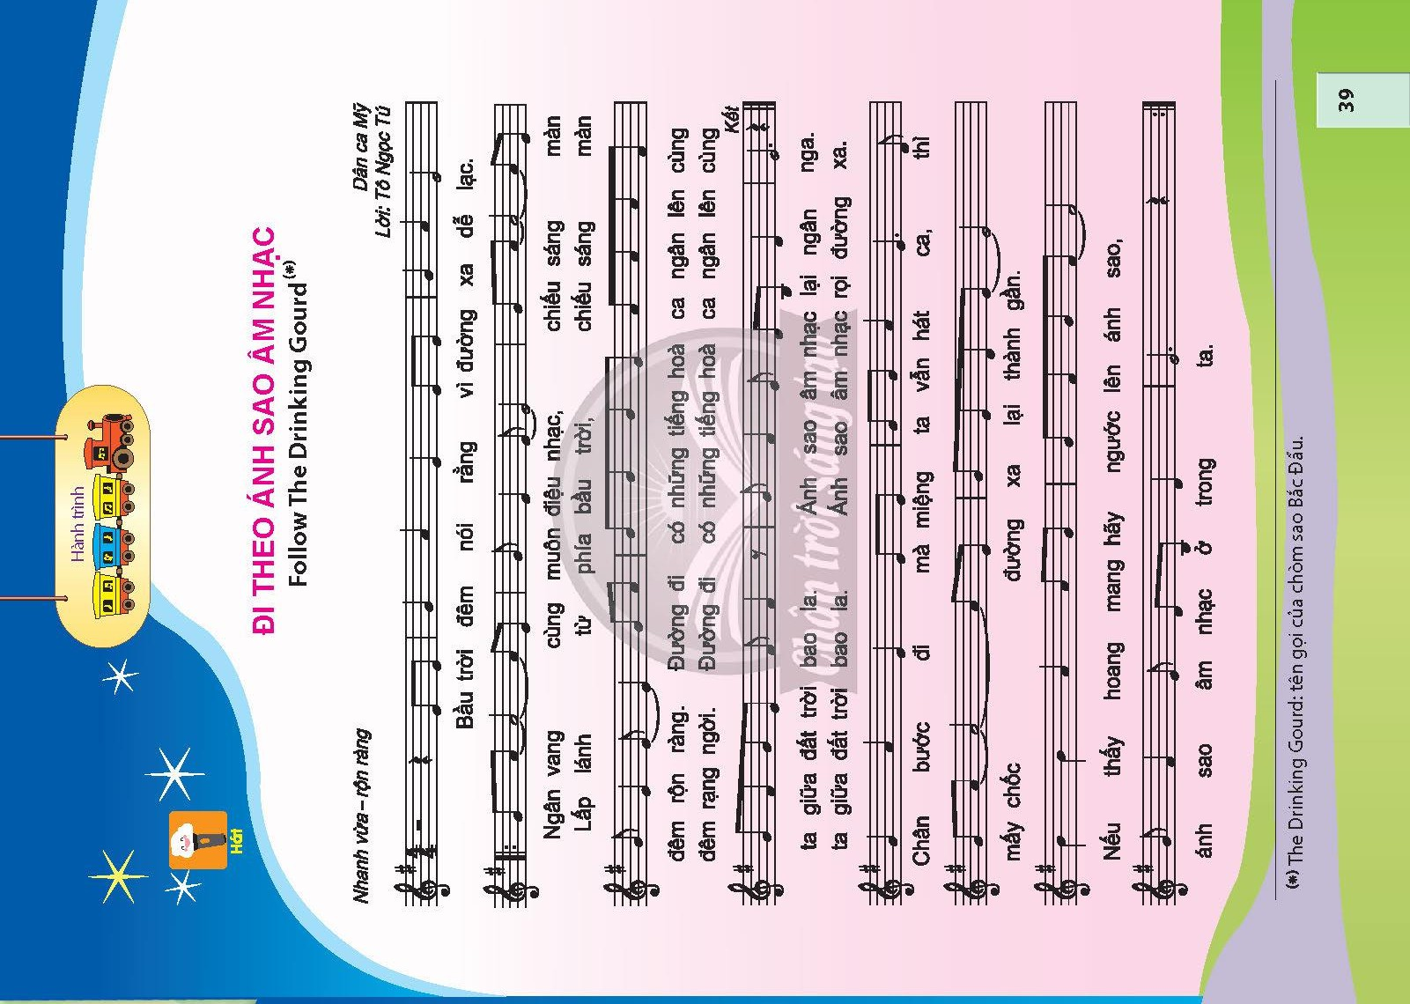  -GV hỏi bài hát có bao nhiêu câu hát.  -GV cho HS đọc lời ca.  -GV hát mẫu hoặc mở nhạc cho HS nghe.  - Dạy từng câu nối tiếp  - HS hát nhẩm theo giai điệu hoặc GV tập hát cho HS theo lối móc xích (tùy khả năng của HS)  - Hát cả bài  - Hát với nhạc đệm  - Luyện tập theo tổ nhóm  - GV nhận xét tuyên dương hoặc sửa sai cho HS  3. LUYỆN TẬP- THỰC HÀNH:10p  - Hát cả bài với các hình thức: Đồng ca, tốp ca, cá nhân  - GV hướng dẫn HS hát gõ đệm theo phách bằng nhạc cụ thanh phách: Làm mẫu câu 1:  -Thực hiện 1 lần với lớp cả bài  - Gọi 1 HS thực hiện  - GV điều khiển HS hát gõ đệm theo phách các hình thức: đồng ca, tốp ca, song ca, đơn ca kết hợp thể hiện sắc thái.  - GV quan sát, nhắc nhở và sửa sai cho HS (nếu cần).  4.VẬN DỤNG:4p  Trò chơi Đấu trường âm nhạc  -GV chia nhóm, mỗi nhóm có 1 nhóm trưởng. Nhóm trưởng giữ vai trò quan trọng (thách đấu đội đối phương, chọn người hát thách đấu). Hình thức chơi:  -Đội đi thách đấu là đội hát trước.  -Đội được thách đấu là đội hát sau.  -Đội hát trước hát và dừng bất ngờ, đội hát sau phải hát tiếp theo được.  Lưu ý: Nếu đội nào có kết hợp vận động theo nhạc hay hát cùng lúc với đội đối phương trong phần điệp khúc thì được thêm phần trội hơn.  - Gv nhận xét tiết học nêu giáo dục (khen+nhắc nhở).  - Dặn HS về ôn lại bài vừa học, chuẩn bị bài mới. | - Trật tự, chuẩn bị sách vở, lớp trưởng báo cáo.  - Lớp vận động theo HD GV  -HS nghe nhạc, vận động theo bài Điệu nhảy chú gà (Chicken dance).  - HS nêu  -HS quan sát và nêu cảm nhận  -HS mô tả trước lớp về những hoạt động âm nhạc mà em thích.  -HS lắng nghe  + 2,3 HS Trả lời  -HS đọc lời ca và chia câu.  -HS lắng nghe.  -HS nhẩm học hát từng câu theo lối mốc xích.  -HS hát  -HS luyện tập  -HS lắng nghe  -Tổ 1 thực hiện  - Lắng nghe, ghi nhớ, thực hiện.  - HS thực hiện  - Thực hiện, ghi nhớ, khắc phục.  -HS thực hiện theo yêu cầu GV  - Lắng nghe, ghi nhớ, chơi theo HD GV  - Học sinh lắng nghe.  - Học sinh lắng nghe và ghi nhớ.
IV. ĐIỀU CHỈNH SAU BÀI DẠY: ……………………………………………………………………………………….
……………………………………………………………………………………………………………………………………………………………………………...

